TEHNILINE KIRJELDUS

Hankija: Valga Vallavalitsus (registrikood 77000507)
Objekti nimetus: Valga Põhikooli rattaparkla ja varjualuse ehitamine

1. TERMINID
Tehnilises kirjelduses on Valga Vallavalitsus nimetatud Hankijaks või Tellijaks.
Isikut, kellega käesoleva hanke tulemusena kavatsetakse sõlmida töövõtuleping, nimetatakse Töövõtjaks.

2. HANKE EESMÄRK
2.1. Hankija eesmärgiks on peatöövõtu korras tähtaegselt ja optimaalsete kuludega teostada Valga Põhikooli rattaparkla ehitus.
2.2. Eesmärgiks on laste liikumisharjumuste toetamiseks Valga Põhikooli hoone juurde täiendavate jalgratta parkimiskohtade loomine koos varjualusega.
2.3. Jalgrattaparkla peab olema sobilik lastele kasutamiseks, vastama kehtestatud nõuetele, olema võimalikult vastupidav ja kauakestev.

3. TÖÖ KIRJELDUS
3.1. Töö hõlmab jalgrattaparkla koos varjualusega ehitamist ja paigaldamist vastavalt käesolevale tehnilisele kirjeldusele.
3.2. Projekteerimistööd (sh sõlmede lahendused, konstruktiivsed lahendused, projektlahenduse kooskõlastamine);
3.3. Töövõtja peab arvestama vajadusel pakutud tootest või muudest tingimustest tulenevate täiendavate lubade, tehniliste tingimuste ja kooskõlastuste hankimisega. Töövõtja hangib vastava nõude korral paigaldamiseks vajalikud tingimused ja load vastavalt teostatava töö iseloomule ning tasub nende väljastamise kulud.
3.4. Ehitamisel tuleb arvestada, et jalgrattaparkla ei takistaks vajadusel maasisese insenervõrgu hooldus- ja remonttöid, ei takistaks kinnistul liiklemist, ei jääks kinnistul teenindava transpordi liikumise tsooni ega oleks kasutamisel lastele ohtlik.
3.5. Kui jalgrattaparklat ei ole võimalik näidatud asukohta paigaldada, tuleb töövõtjal leida koos tellija ja kooliga muu sobilik asukoht kinnistul.
3.6. Konstruktsioonide värvitoonid täpsustab töövõtja kooli esindajaga enne paigaldamise algust.
3.7. Hanke käigus peab pakkuja tutvuma olukorraga kohapeal, leppides eelnevalt kokku aja tellija esindajaga.

Olemasolev olukord ja asukoht: jalgrattaparkla hakkab paiknema Kungla tn 16 kinnistul, kooli õues Kungla tänava sissepääsu juurest paremat kätt oleval alal. Hetkel on planeeritava rattaparkla kohal haljasala.

Alus: varjualuse põhjaks tuleb rajada sillutiskivi plats (mõõtudega 15 x 4,5 m). Plats tuleb ümbritseda äärekividega. Aluselt tuleb eemaldada kasvupinnas minimaalselt 40 cm sügavuselt ning asendada see liivaga. Aluse kalle peab olema antud selliselt, et vihmaveed ja lumesulamise veed oleksid platsilt eemale juhitud.
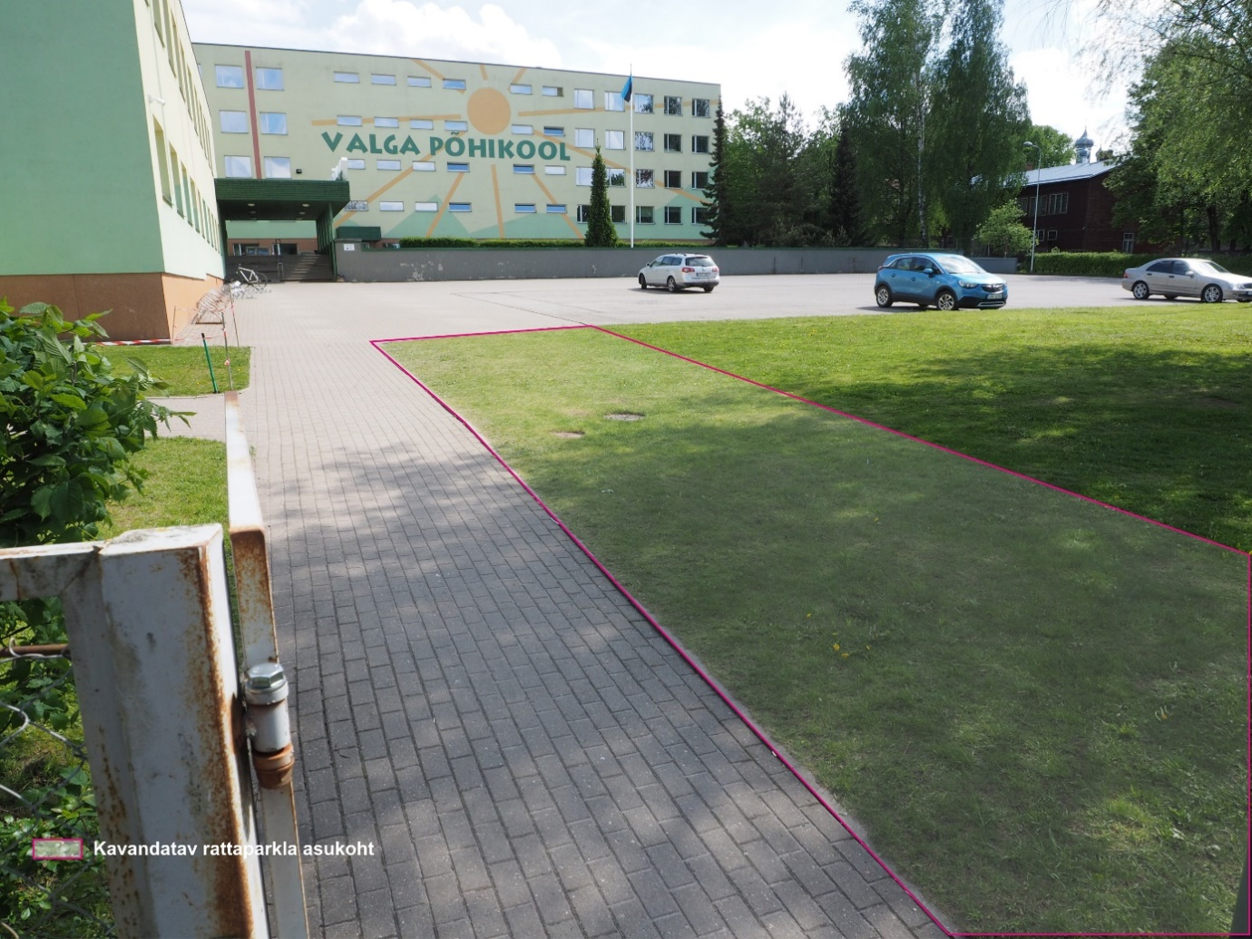
Foto 1. Kooli hoov Kungla tänavalt sissepääs, planeeritav parkla jääb paremat kätt murualale.

Varjualune/varikatus: kahepoolne ja kaldus katusega, kuhu võimalik rattad vihma eest varju panna. Varjualuse põhimõõdud: laius vähemalt 3 m, pikkus vähemalt 14 m, suurim kõrgus 3000mm ja madalam osa 2300 mm. Katus peab katma kõik rattad ning soovitavalt läbipaistev ja ilmastikukindel. Varjualune rajatakse postidele, mille ankurdamiseks tuleb valada betoonalused. Vajadusel postide sidumiseks tuleb ette näha diagonaalsed tugevdused. Vihmavee ära juhtimiseks tuleb katuse ette serva paigaldada vihmaveerenn ning juhtida see toruga maapinnale.
Rattahoidjad: rattahoidjad peavad olema tsingitud terastorust ja sellised, et rattaid oleks võimalik lukustada hoidja külge nii ratta kui ka raami kaudu. Rattahoidjaid peab saama kinnitada maasse betoneerimise teel või ankurkinnitustega pinnasele. Rattahoidjate külge peab olema võimalik lukustada minimaalselt 25 jalgratast.

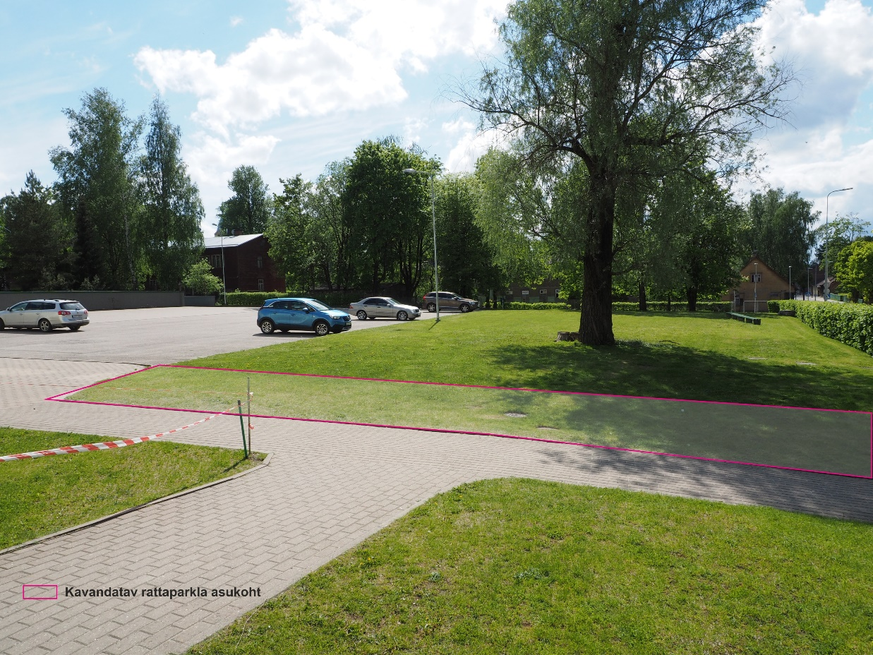
Foto 2. Vaade planeeritavale rattaparkalel, hetkel muruala.

4. NÕUDED TÖÖDE TEOSTAMISEL
4.1. Tööde läbiviimisel peab töövõtja arvestama kehtivate õigusaktidega.
4.2. Ehituskvaliteet, sealhulgas materjalide ja konstruktsioonide kvaliteet, peab vastama kehtivatele nõuetele, tase RYL-is (Ehitustööde üldised kvaliteedinõuded) ettenähtud tingimustele. Käesolevas tehnilises kirjelduses sätestamata juhtudel juhindub töövõtja heast ehitustavast, oma kogemusest ja professionaalsusest.
4.3. Töövõtja võib teha ettepanekuid tehniliste lahenduste osas, millised erinevad hankedokumentidest. Need saab lahendustes rakendada, kui tellija on need kooskõlastanud.
4.4. Töövõtja tagab töö turvalisuse, piirab paigaldustööde ajal lastele juurdepääsu.
4.5. Töövõtja kontrollib enne paigaldustööde algust, et paigaldatava jalgrattaparkla kujad maa-alustest insenervõrkudest oleks tagatud (katusega parklate osas, kui selline olukord tekib), et ei takistaks liiklemist kinnistul, ei jääks kinnistul teenindava transpordi liikumise tsooni- ei oleks ohtlik lastele kasutamisel.
4.6. Töövõtja koristab ja utiliseerib üle jääva pinnase, taastab rikkumise korral haljasala ja katendid, muud elemendid.
4.7. Töövõtja koristab tööde lõppedes territooriumi ning käitleb ehitusjäätmed vastavalt nõuetele.
4.8. Töövõtja koostab ja esitab teostusdokumentatsiooni, kasutus- ja hooldusjuhendid vastavalt Majandus- ja taristuministri määrusele „Ehitamise dokumenteerimisele, ehitusdokumentide säilitamisele ja üleandmisele esitatavad nõuded ning hooldusjuhenditele, selle hoidmisele ja esitamisele esitatavad nõuded“ paberkandjal kahes eksemplaris ja 2 eksemplaris digitaalsena.

5. TINGIMUSED, MIDA TULEB PAKKUMUSE TEGEMISEL JA TÖÖDE TEOSTAMISEL ARVESTADA
5.1. Pakkumusel arvestada
- Tööde teostamise aeg on kaks kuud alates lepingu allkirjastamisest.
- Pakkumine tuleb esitada selliselt, et arvestatakse kõigi vajalike töödega, mis on vajalikud lõppeesmärgi saavutamiseks.
- Pakkumuses tuleb arvestada nende tööde teostamisega, mis ei ole hankedokumentides otseselt kirjeldatud, kuid tulenevad ehitusobjekti tegelikust olukorrast ja seisundist, kehtivatest õigusaktidest, tehnilistest normidest, standarditest ja vastavate ametkondade nõuetest. Täiendavalt tööde eest ei tasustata.
- Mitmeti tõlgendatavate lahenduste/formuleeringute/tööde suhtes, kui nende kohta ei ole esitatud hankemenetluse ajal täpsustavaid küsimusi, loetakse hankelepingu täitmise ajal prioriteetseks Hankija tõlgendus.
- Enne pakkumise esitamist on soovituslik tutvuda olukorraga kohapeal.
- Töö garantii on kaks aastat alates üleandmis- vastuvõtuakti allkirjastamisest.
- Hankija jätab endale õiguse tellida töid osaliselt ja pidada läbirääkimisi tingimuste osas.
- Tööde teostamisel tuleb lähtuda hankedokumentidest kui tervikust. Tööde teostamisel tuleb järgida kõiki kehtivaid õigusakte ja head ehitustava, standardeid, tehnilisi norme ja kvaliteedinõudeid.
5.2. Tööde teostamisel tuleb arvestada:
- Tööd ja nendega kaasnevad tööd tuleb teostada vastavalt hanke alusdokumentidele, sealhulgas hankelepingu projektis ja ehitusloas esitatud tingimustele.
- Vastutus kogu ehitusplatsil toimuva tegevuse ja ohutuse üle lasub Töövõtjal.
- Ehitusplatsi valve kindlustab Töövõtja ja vastutab ehitusplatsil väärtuste säilimise eest kuni objekti lõpliku üleandmiseni Tellijale.

6. TÖÖDE TÄHTAJAD JA ETAPID
- Lepingu täitmise tähtaeg on 2 kuud hankelepingu sõlmimisest.

